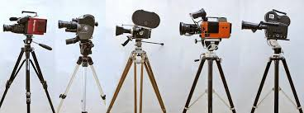

¡Bienvenidos niños y niñas! Espero que se estén cuidando mucho en su casa con su familia, pero que gracias a la imaginación podemos salir de la casa donde estemos pasando la cuarentena. Por ello te invito a que vivas y disfrutes la siguiente clase de artes visuales. Sin nada más que decir, nos estaremos hablando, se despide.
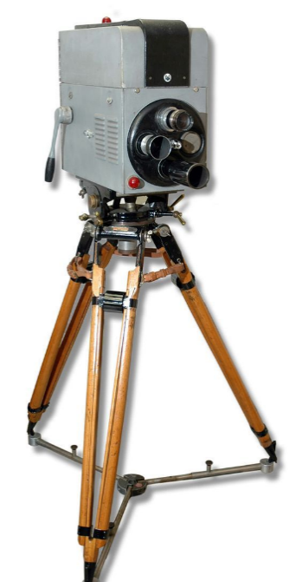

Profesor Manuel López Roche.

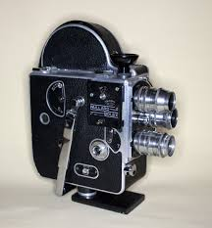

PLANIFICACIÓN CLASE DIARIA

ASIGNATURA: Artes Visuales. CURSO: pre kínder- kínder A-B. PROFESOR: Manuel López Roche
FECHA: miércoles 26/08/2020. CLASE Nº: 21. Unidad Nº: 1. TIEMPO: 45 minutos.
OBJETIVOS DE APRENDIZAJES |  |  | HABILIDADES/DESTREZAS
O.A.2: Comunicar sus impresiones, emociones e ideas respecto de diversas obras de arte, producciones propias y de sus pares (artesanías, piezas musicales, obras plásticas y escénicas, entre otras). |  |  | Crear, relacionar, hablar.
OBJETIVO DE LA CLASE |  |  | ACTITUDES
Crear una cámara para filmar de 16 mm con materiales de reciclaje. |  |  | Ampliar sus posibilidades de percibir, disfrutar y representar tanto su mundo interno como la relación con el entorno cultural.
M | DESCRIPCIÓN DE LA CLASE  ACTIVIDADES/ ESTRATEGIAS METODOLOGICAS | INDICADOR |  | RECURSOS | EVALUACIÓN
INICIO | Los/as estudiantes por medio de estímulos visuales interactivos conocerán el inicio, acompañados de relatos del profesor/a.  Los/as estudiantes socializan objetivos y ruta de aprendizaje.  - Relacionar las diferencias entre una cámara fotográfica y una cámara para grabar que se muestran.  - Comentar sobre los ejemplos que muestra el profesor. | Crean su medio de comunicación, siguiendo las instrucciones del profesor/a.  Relacionan las partes del medio de comunicación con el creado por ellos/as.  Comentan los trabajos de otros/as y/o del propio. |  | Computador, data, PPT “Luz, cámara, ¡acción!”. Dos cilindros de papel higiénico, papel lustre o papeles de colores, pegamento en barra, tijeras y cinta masking. | Formativa.
DESARROLLO | - Crear una cámara de 16 mm con los materiales solicitados por el profesor.  - Hablar sobre los resultados de las cámaras construidas.
CIERRE | Limpiar su puesto de trabajo.  Observar los trabajos de sus compañeros y encontrar diferencias entre los de ellos/as y el propio.

